Министерство образования и молодежной политики Свердловской области



ГАПОУ СО «Екатеринбургский колледж транспортного строительства»

# Отчёт по программе «Индивидуальные задания по теме

# «Коллекции в с#»»

Выполнил: Плоских Александр Павлович

Группа: ПР-21

Преподаватель: Мирошниченко Г.В

2024

**Задание:**

Решить задачу, используя класс HashTable:реализовать

простейший каталог музыкальных компакт-дисков, который

позволяет:

* Добавлять и удалять диски.

* Добавлять и удалять песни.

* Просматривать содержимое целого каталога и каждого диска в

отдельности.

* Осуществлять поиск всех записей заданного исполнителя по

всему каталогу.

**Входные**

Поля класса Disk с типом данных: стринг, стринг, стринг[].

**Выходные данные**

Поля класса Disk с типом данных: стринг, стринг, стринг[].

**Блок-схема**

**Листинг программы**

Основная программа

public Form1()

{

InitializeComponent();

initDataGridView();

}

Hashtable ps = new Hashtable();

private DataGridViewColumn dataGridViewColumn1 = null;

private DataGridViewColumn dataGridViewColumn2 = null;

private DataGridViewColumn dataGridViewColumn3 = null;

private DataGridViewColumn dataGridViewColumn12 = null;

private DataGridViewColumn dataGridViewColumn22 = null;

private DataGridViewColumn dataGridViewColumn32 = null;

private void initDataGridView()

{

dataGridView1.DataSource = null;

dataGridView1.Columns.Add(getdatecol1());

dataGridView1.Columns.Add(getdatecol2());

dataGridView1.Columns.Add(getdatecol3());

dataGridView1.AutoResizeColumns();

}

private void initDataGridView2()

{

dataGridView2.DataSource = null;

dataGridView2.Columns.Add(getdatecol12());

dataGridView2.Columns.Add(getdatecol22());

dataGridView2.Columns.Add(getdatecol32());

dataGridView2.AutoResizeColumns();

}

private DataGridViewColumn getdatecol1()

{

if (dataGridViewColumn1 == null)

{

dataGridViewColumn1 = new DataGridViewTextBoxColumn();

dataGridViewColumn1.Name = "";

dataGridViewColumn1.HeaderText = "Название диска";

dataGridViewColumn1.ValueType = typeof(string);

dataGridViewColumn1.Width = dataGridView1.Width / 3;

}

return dataGridViewColumn1;

}

private DataGridViewColumn getdatecol2()

{

if (dataGridViewColumn2 == null)

{

dataGridViewColumn2 = new DataGridViewTextBoxColumn();

dataGridViewColumn2.Name = "";

dataGridViewColumn2.HeaderText = "Исполнитель";

dataGridViewColumn2.ValueType = typeof(string);

dataGridViewColumn2.Width = dataGridView1.Width / 3;

}

return dataGridViewColumn2;

}

private DataGridViewColumn getdatecol3()

{

if (dataGridViewColumn3 == null)

{

dataGridViewColumn3 = new DataGridViewTextBoxColumn();

dataGridViewColumn3.Name = "";

dataGridViewColumn3.HeaderText = "Кол-во песен";

dataGridViewColumn3.ValueType = typeof(int);

dataGridViewColumn3.Width = dataGridView1.Width / 3;

}

return dataGridViewColumn3;

}

private DataGridViewColumn getdatecol12()

{

if (dataGridViewColumn12 == null)

{

dataGridViewColumn12 = new DataGridViewTextBoxColumn();

dataGridViewColumn12.Name = "";

dataGridViewColumn12.HeaderText = "Название диска";

dataGridViewColumn12.ValueType = typeof(string);

dataGridViewColumn12.Width = dataGridView2.Width / 3;

}

return dataGridViewColumn12;

}

private DataGridViewColumn getdatecol22()

{

if (dataGridViewColumn22 == null)

{

dataGridViewColumn22 = new DataGridViewTextBoxColumn();

dataGridViewColumn22.Name = "";

dataGridViewColumn22.HeaderText = "Номер трека";

dataGridViewColumn22.ValueType = typeof(int);

dataGridViewColumn22.Width = dataGridView2.Width / 3;

}

return dataGridViewColumn22;

}

private DataGridViewColumn getdatecol32()

{

if (dataGridViewColumn32 == null)

{

dataGridViewColumn32 = new DataGridViewTextBoxColumn();

dataGridViewColumn32.Name = "";

dataGridViewColumn32.HeaderText = "Название трека";

dataGridViewColumn32.ValueType = typeof(string);

dataGridViewColumn32.Width = dataGridView2.Width / 3;

}

return dataGridViewColumn32;

}

private void button1_Click(object sender, EventArgs e)

{

try

{

string name = Microsoft.VisualBasic.Interaction.InputBox("Название диска?");

string isp = Microsoft.VisualBasic.Interaction.InputBox("Исполнитель?");

int number = 0;

while (number <= 0)

{

number = Convert.ToInt32(Microsoft.VisualBasic.Interaction.InputBox("Сколько треков на диске?"));

}

string[] mm = new string[number];

for (int i = 0; i < number; i++)

{

mm[i] = Microsoft.VisualBasic.Interaction.InputBox($"Название {i + 1} песни?");

}

Disk d1 = new Disk();

d1.Name = name;

d1.Isp = isp;

d1.Musik = mm;

ps.Add(d1.Name, d1);

DataGridViewRow row = new DataGridViewRow();

DataGridViewTextBoxCell cell1 = new DataGridViewTextBoxCell();

DataGridViewTextBoxCell cell2 = new DataGridViewTextBoxCell();

DataGridViewTextBoxCell cell3 = new DataGridViewTextBoxCell();

cell1.ValueType = typeof(string);

cell1.Value = d1.Name;

cell2.ValueType = typeof(string);

cell2.Value = d1.Isp;

cell3.ValueType = typeof(int);

cell3.Value = d1.Musik.Length;

row.Cells.Add(cell1);

row.Cells.Add(cell2);

row.Cells.Add(cell3);

dataGridView1.Rows.Add(row);

dataGridView1.ClearSelection();

comboBox1.Items.Add(d1.Name);

}

catch (FormatException)

{

}

}

private void удалитьToolStripMenuItem_Click(object sender, EventArgs e)

{

int a = dataGridView1.CurrentRow.Index;

string name = dataGridView1.Rows[a].Cells[0].Value.ToString();

ps.Remove(name);

dataGridView1.Rows.RemoveAt(dataGridView1.CurrentRow.Index);

}

int b = 0;

private void tabControl1_SelectedIndexChanged(object sender, EventArgs e)

{

if (tabControl1.SelectedIndex == 1&&b==0)

{

initDataGridView2();

b = 1;

}

}

private void comboBox1_SelectedIndexChanged(object sender, EventArgs e)

{

dataGridView2.Rows.Clear();

string name = comboBox1.SelectedItem.ToString();

Disk d1 = (Disk)ps[name];

string[] mm = d1.Musik;

for (int i = 0; i < mm.Length; i++)

{

int k = i;

k++;

DataGridViewRow row = new DataGridViewRow();

DataGridViewTextBoxCell cell1 = new DataGridViewTextBoxCell();

DataGridViewTextBoxCell cell2 = new DataGridViewTextBoxCell();

DataGridViewTextBoxCell cell3 = new DataGridViewTextBoxCell();

cell1.ValueType = typeof(string);

cell1.Value = d1.Name;

cell2.ValueType = typeof(int);

cell2.Value = k;

cell3.ValueType = typeof(string);

cell3.Value = d1.Musik[i];

row.Cells.Add(cell1);

row.Cells.Add(cell2);

row.Cells.Add(cell3);

dataGridView2.Rows.Add(row);

}

}

private void button2_Click(object sender, EventArgs e)

{

string name = comboBox1.SelectedItem.ToString();

Disk d1 = (Disk)ps[name];

string[] mm = d1.Musik;

string[] newmm = new string[mm.Length + 1];

int k = 0;

for(int i = 0; i < newmm.Length; i++)

{

if (i == newmm.Length - 1)

{

string s= Microsoft.VisualBasic.Interaction.InputBox("Название песни?");

newmm[i] = s;

k = i + 1;

}

else

{

newmm[i] = mm[i];

}

}

ps.Remove(name);

d1.Musik = newmm;

DataGridViewRow row = new DataGridViewRow();

DataGridViewTextBoxCell cell1 = new DataGridViewTextBoxCell();

DataGridViewTextBoxCell cell2 = new DataGridViewTextBoxCell();

DataGridViewTextBoxCell cell3 = new DataGridViewTextBoxCell();

cell1.ValueType = typeof(string);

cell1.Value = d1.Name;

cell2.ValueType = typeof(int);

cell2.Value = k;

cell3.ValueType = typeof(string);

cell3.Value = d1.Musik[newmm.Length-1];

row.Cells.Add(cell1);

row.Cells.Add(cell2);

row.Cells.Add(cell3);

dataGridView2.Rows.Add(row);

ps.Add(name, d1);

}

private void button3_Click(object sender, EventArgs e)

{

string name = comboBox1.SelectedItem.ToString();

Disk d1 = (Disk)ps[name];

string[] mm = d1.Musik;

List<string> kk = new List<string>();

for(int i = 0; i < mm.Length; i++)

{

kk.Add( mm[i]);

}

int a =dataGridView2.CurrentRow.Index;

kk.Remove(dataGridView2.Rows[a].Cells[2].Value.ToString());

string[] newmm = new string[kk.Count];

for (int i = 0; i < kk.Count; i++)

{

newmm[i] = kk[i];

}

ps.Remove(name);

d1.Musik = newmm;

ps.Add(name, d1);

}

private void поискToolStripMenuItem_Click(object sender, EventArgs e)

{

string name = Microsoft.VisualBasic.Interaction.InputBox("Кого ищем?");

var rowsToColor = dataGridView1.Rows

.Cast<DataGridViewRow>()

.Where(row => row.Cells[1].Value != null && row.Cells[1].Value.ToString() == name);

foreach (var row in rowsToColor)

{

row.DefaultCellStyle.BackColor = Color.Red;

}

}

Класс Disk

private string name;

private string isp;

private string[] musik;

public string Name

{

get { return name; }

set { name = value; }

}

public string Isp

{

get { return isp; }

set { isp = value; }

}

public string[] Musik

{

get { return musik; }

set { musik = value; }

}

**Тестовые ситуации**

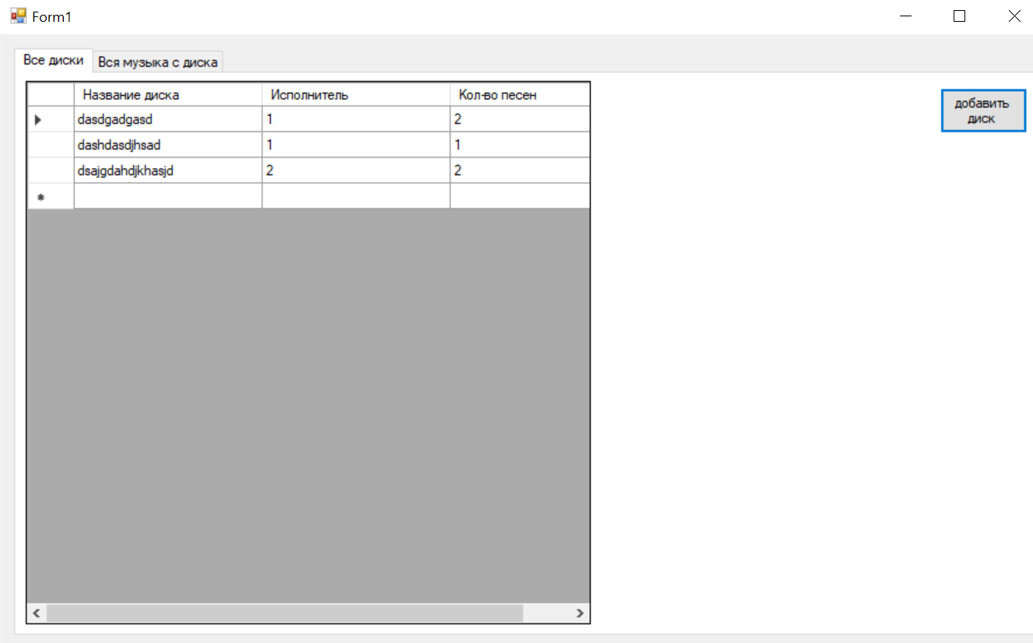

На этом скриншоте видно, как выглядит таблица с дисками

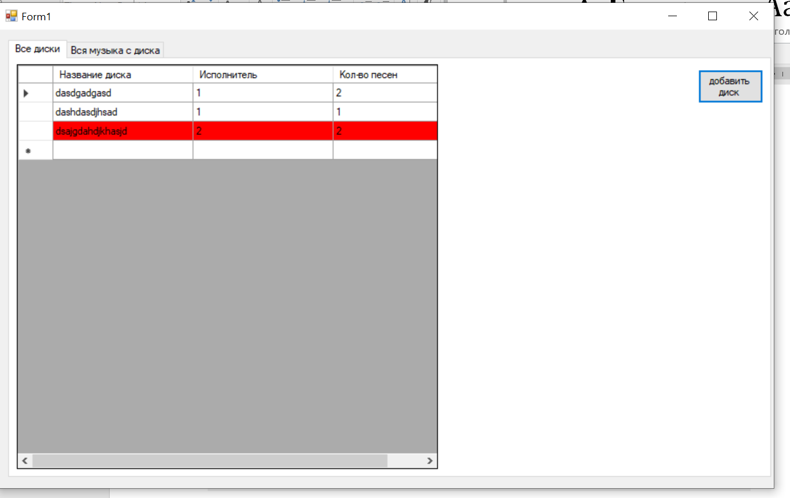

На этом скриншоте показано как работает поиск

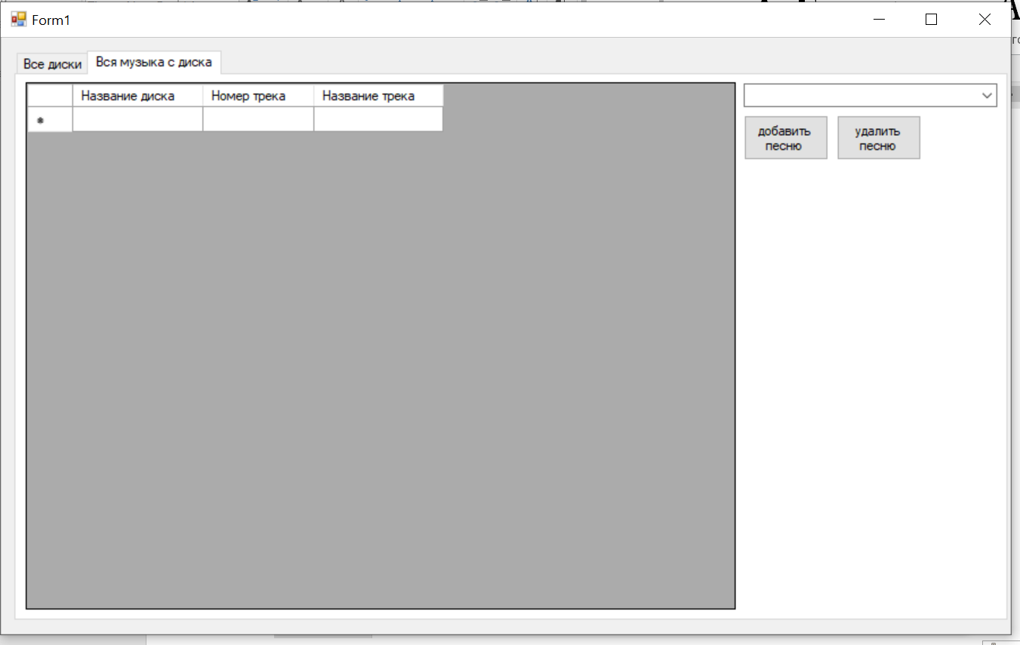

На этом скриншоте видно как выглядит страница для просмотра песен с диска

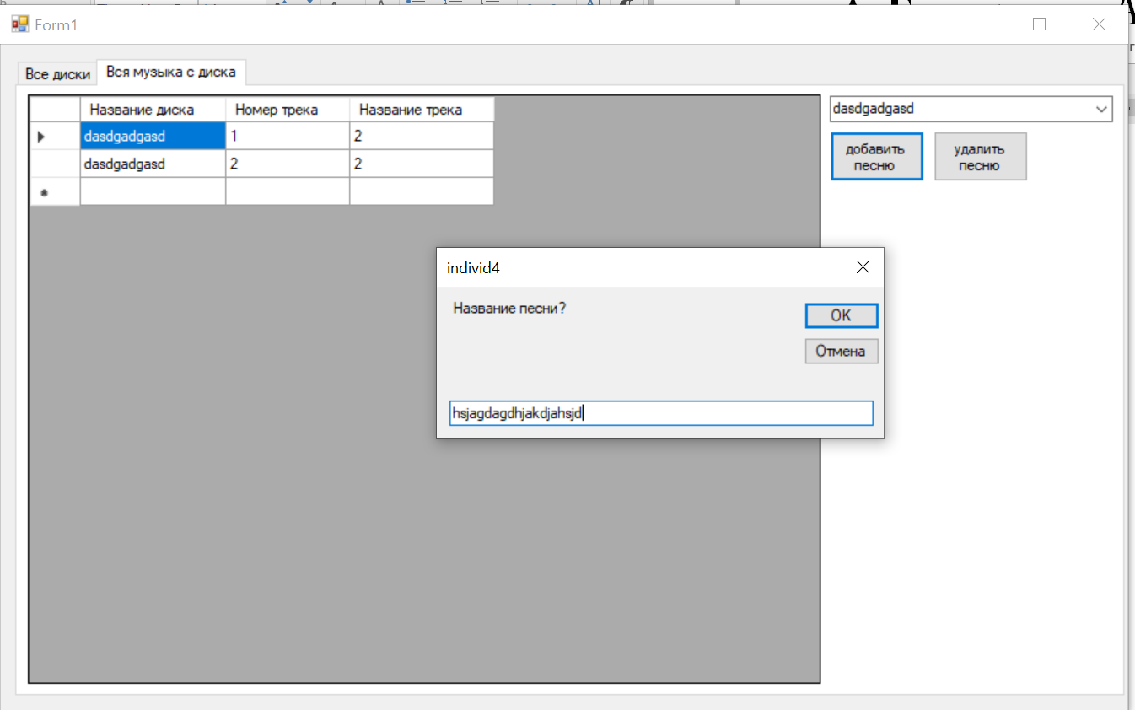

На этом скриншоте видно как работает добавление песен в диск

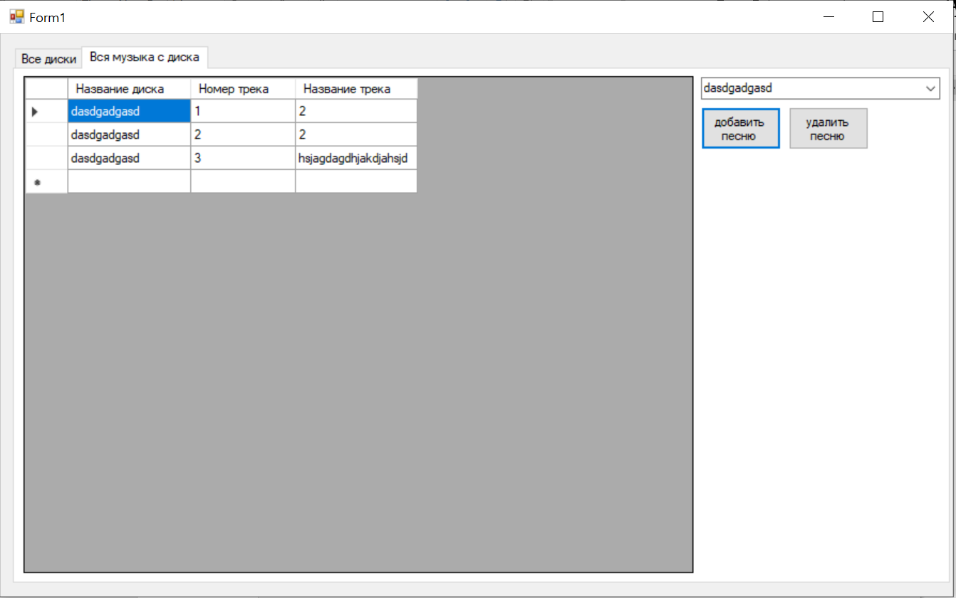

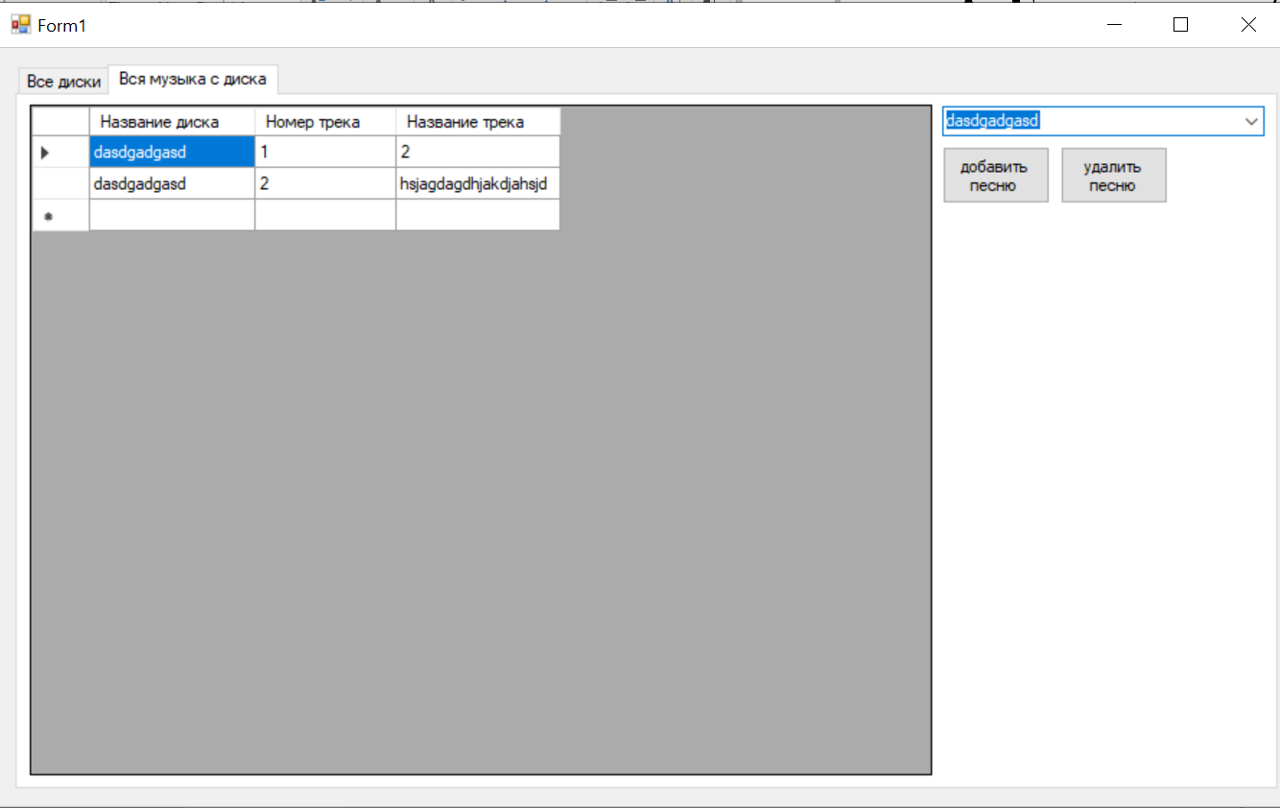

На этом скриншоте видно удаление песни с диска

**Вывод**

Выполнив эту работу мы сделали программу для просмотра, добавления, удаления дисков и песен на этих дисках. А корректность проделанной работы проверил выполняя тестовые ситуации.